Технологическая карта урока.
Предмет |  |  | Литературное чтение. |  |  |  |  | Класс 2 | Программа: «Перспектива»
Тема урока |  |  | Э. Успенский «Крокодил Гена и его друзья». Обсуждение проблемы «Как найти себе друзей».
Тип урока |  |  | «открытия» нового знания
Цели |  |  | создание условий для формирования общекультурной и читательской компетенций в ходе изучения второй главы повести-сказки Э. Успенского «Крокодил Гена и его друзья».
Планируемые образовательные результаты
Предметные |  |  |  | Метапредметные |  |  | Личностные
- читать текст осознанно, выразительно и без ошибок;  - выделять в тексте ключевые слова;  - формулировать правила дружеских отношений;  -учиться составлять объявления. |  |  |  | Познавательные умения:  - самостоятельное выделение и формулирование познавательной цели;  - определять тему и главную мысль текста и обосновывать своё мнение;  -поиск и выделение необходимой познавательной информации;  - осознанное построение речевого высказывания в устной и письменной форме;  - установление причинно-следственных связей;  -выдвижение гипотез и их обоснование;  - подбирать пословицу к произведению и обосновывать свой выбор;  Регулятивные умения:  - адекватно оценивать результат выполнения учебного задания.  Коммуникативные умения:  - адекватно взаимодействовать в паре и в группе при выполнении учебного задания. |  |  | - проявлять желание читать произведения о дружбе;  - проявлять эмоционально-ценностное отношение к героям художественных произведений
Основные понятия, изучаемые на уроке |  |  |  | Дружба, объявление.
Организационная структура урока

№ этапа | Этап урока | УУД |  |  | Деятельность |  |  |  |  | ЭОР  СЛАЙД 1
№ этапа | Этап урока |  |  |  | учителя | учащихся |  |  |  | ЭОР  СЛАЙД 1
1 | Мотивация к учебной деятельности | -управление своим настроением, умение выражать эмоции;  -организовывать рабочее место, настраиваться на познавательную деятельность. |  |  | Приветствует детей, проверяет их готовность к уроку. Настраивает на активную работу.  -Давайте улыбнемся, друг другу, и от улыбок станет всем нам уютнее и теплее!  От ваших улыбок стало в классе светлее даже.  В хорошем настроении примемся за работу. | Организовывают рабочее место.  Обмениваются улыбками |  |  |  | 
2 | Проверка домашнего задания | - проявлять эмоционально-ценностное отношение к героям художественных произведений;  -осознанное  построение речевого высказывания в устной и письменной форме; |  |  | Назовите ключевые слова нашей темы «Мы – друзья»  (Доброжелательность, терпение, уважение, взаимопомощь)  С каким произведением познакомились на прошлом уроке?  (С. Михалков «Как друзья познаются» | Ученики называют и открывают слова на ИД. |  |  |  | СЛАЙД 2  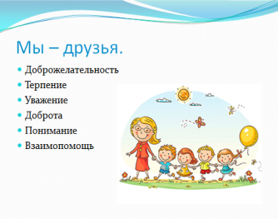
 |  | -подбирать пословицу к произведению и обосновывать свой выбор. |  |  | -Какие пословицы о дружбе можно было бы использовать в качестве заголовка?  - Почему бобёр не захотел больше дружить с лисой и кабаном?  - Какого качества не хватило их дружбе? | Дети называют подобранные пословицы, отвечают на вопрос.  Без беды друга не узнаешь.  Для друга всё не туго.  Дружбу водить – так себя не щадить. |  |  |  | СЛАЙД 3  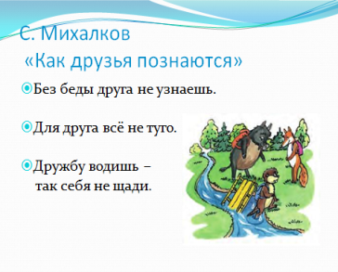
3 | Работа с текстом до чтения | -самостоятельное выделение и формулирование познавательной цели;  -определять тему и главную мысль текста и обосновывать своё мнение. |  |  | А)  -Интересно, а кто же станет героем нашего следующего произведения?  Отгадайте загадку:  Этот милый крокодил  С Чебурашкою дружил.  В день рождения, порою,  Песню мы поём героя. | Дети читают загадку, отгадывают и определяют, что главным героем станет Крокодил Гена. |  |  |  | СЛАЙД 4  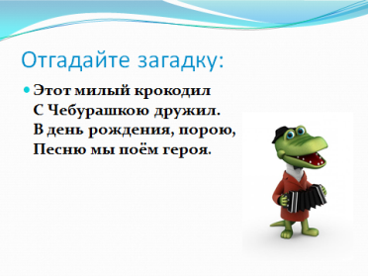
3 | Работа с текстом до чтения |  |  |  | - Кто знает автора, придумавшего этого героя? | Ученики предполагают, что этим популярным детским писателем является Эдуард Успенский. |  |  |  | СЛАЙД 5  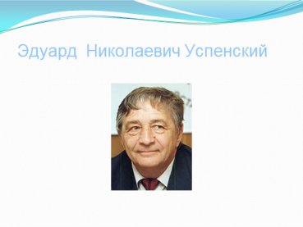
3 | Работа с текстом до чтения |  |  |  | -Прочитайте интересные факты о писателе. | Читают сведения, представленные на слайде. |  |  |  | СЛАЙД 6  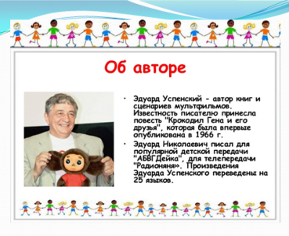
3 | Работа с текстом до чтения |  |  |  | -Кто может сформулировать тему нашего урока?  -Кто читал эту повесть-сказку или видел мультфильм? | Формулируют тему урока. |  |  |  | СЛАЙД 7  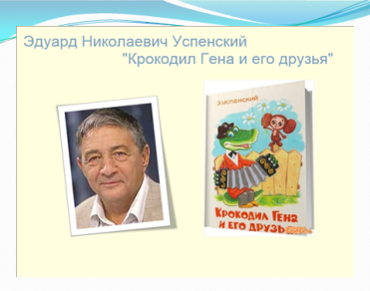
3 | Работа с текстом до чтения |  |  |  | Давайте посмотрим отрывок из мультфильма. | Просматривают отрывок из мультфильма |  |  |  | СЛАЙД 8  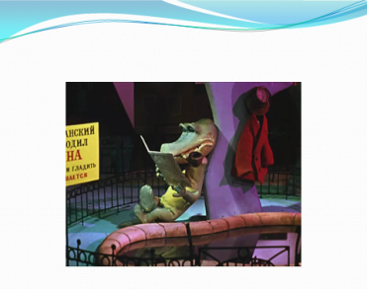
3 | Работа с текстом до чтения |  |  |  | -Прочитайте название текста.  -Предположите, о чём оно может нам сообщить.  Это только одна глава из большой повести-сказки. | Высказывают предположения, что в заголовке отражена тема текста, крокодил Гена – это главный герой главы, а также речь пойдёт об его друзьях. |  |  |  | СЛАЙД 9  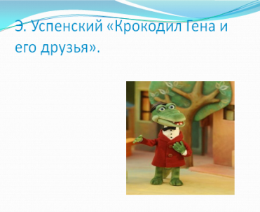
4 | Работа с текстом во время чтения | -поиск и выделение необходимой познавательной информации;  - развитие умения работать с различными источниками информации;  -фиксировать информацию с помощью средств ИКТ;  выделять в тексте ключевые слова. |  |  | А) Первичное восприятие текста (приём: чтение с остановками)  Чтение текста детьми до слов «А почему я всё время один?»  1 ОСТАНОВКА  -Почему стало грустно крокодилу Гене?  -Докажите, что он был одиноким?  Б) Чтение абзаца «А почему я всё время один?»  2 ОСТАНОВКА  - Кто может быть другом?  (дети, компьютер, мама, животное, книга, игрушка)  -Какова же наша задача?  ФИЗМИНУТКА.(Песенка друзей)  - Где можно найти себе друга?  (школа, кто-то познакомил, в интернете, на секции, кружке, в учреждениях культуры)  В) Чтение текста до конца.  - Какой способ знакомства выбрал крокодил?  - Что такое объявление? (Извещение, сообщение о чём-нибудь)  На уроке открытия новых знаний мы обычно, выполняя пробное действие, сталкиваемся с … затруднением или проблемой?  - Как вы думаете, возникли ли проблемы у Гены при составлении объявления? Какие? (орфографические ошибки)  - Помогите Гене исправить эти ошибки.  - Кто мог откликнуться на такое объявление?  Перечитать толкование слова «дружба».  Дружба – это близкие отношения, основанные на взаимном доверии, привязанности, общности интересов.  - Что бы вы добавили в это объявление?  - Выберите информацию, которую необходимо поместить в объявление: Информация о себе (ФИ, возраст, род занятий)  Где отдыхал эти летом?  Какую последнюю книгу прочитал?  Информация о своих увлечениях.  Описание внешности предполагаемого друга.  Описание характера предполагаемого друга. | Дети высказывают предположения о причине грусти крокодила. Приходят к выводу, что крокодил был очень одинок.  Дети высказывают предположения, на ИД постепенно открываются рисунки.  Отвечают: – Постараться понять, как найти друга.  Подпевают и танцуют.  Дети высказывают предположения, на ИД постепенно открываются рисунки, соответствующие ответам.  Дети отвечают на поставленный вопрос.  Высказывают предположения и сверяют свои ответы с определением слова по словарю.  Дети исправляют орфографические ошибки в объявлении.  Приходят к выводу, что на такое объявление мог откликнуться кто угодно.  Высказывают предположения о том, что в объявление лучше ещё добавить больше информации о себе, описание черт характера, интересов будущего друга.  Работают с ИД: удаляют лишнюю информацию из объявления.  Проверяют себя, обосновывают свой выбор. |  |  |  | СЛАЙД 10  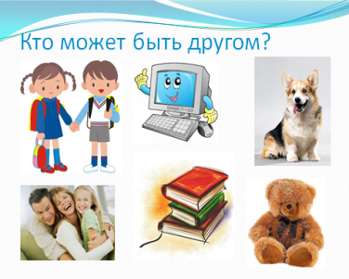
СЛАЙД 11
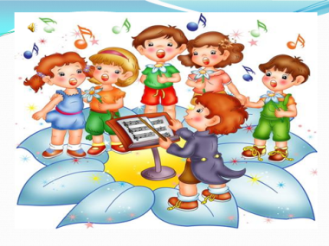
СЛАЙД 12
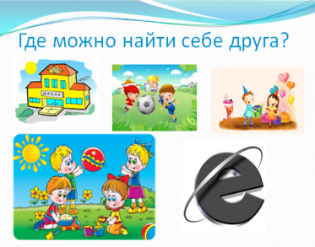
СЛАЙД 13
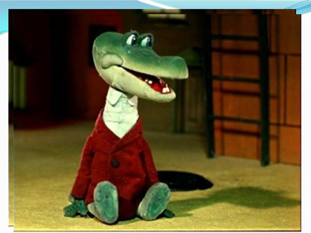
СЛАЙД 14-16.
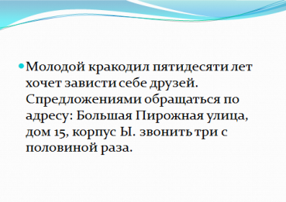
СЛАЙД 17
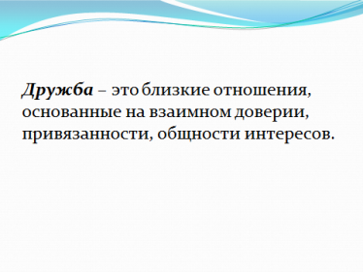
СЛАЙД 18
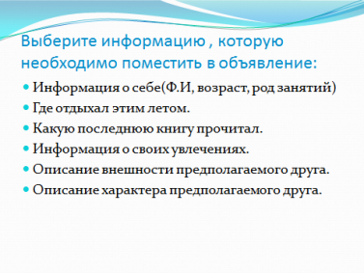
5 | Работа с текстом  после чтения | -выдвижение гипотез и их обоснование;  -формулировать правила дружеских отношений и основной мысли текста. |  |  | - Достаточно ли одного знакомства, чтобы дружба получилась?  - С каким человеком вам захотелось бы продолжить дружбу?  – От кого в первую очередь зависит, есть у тебя друг или нет: от самого человека или от окружающих его людей?  -Попробуйте продолжить формулировать правило дружеских отношений:  Самый верный путь найти друга —… быть им.  - Как вы понимаете это выражение?  - Давайте вернёмся к нашему тексту.  - Оправдались ли наши предположения по заголовку текста.  -Скорректируй формулировку темы текста.  -Попробуем сформулировать основную мысль текста. | Приходят к выводу, что для дружбы одного знакомства недостаточно.  Высказывают мнение о том, каким хотели-бы видеть своего друга. Приходят к выводу: необходимо быть интересным другим людям, терпимым и доброжелательным.  Пробуют продолжить высказывание, а затем объяснить его значение.  Приходят к выводу, что предположения подтвердились только частично.  Дети формулируют тему текста: одиночество и поиск друзей крокодилом Геной.  Дети формулируют основную мысль текста: плохо жить, не имея друзей. |  |  |  | СЛАЙД 19  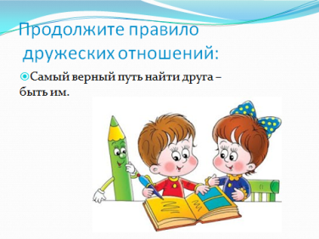  СЛАЙД 20  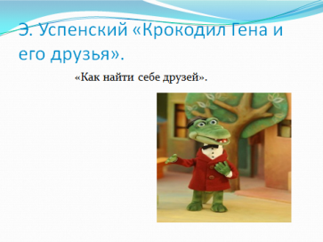
6 | Рефлексия. | -адекватно оценивать результат выполнения учебного задания. |  |  | Продолжи предложение:  Этот урок заставил меня задуматься …  Этот урок научил меня …  После этого урока мне захотелось …  - Мне хотелось бы вам пожелать, чтобы вы всегда были интересны другим людям, и пусть вам никогда не придётся искать друзей по объявлению.  - Кто из ваших одноклассников проявил себя на уроке, как вдумчивый читатель? Обоснуйте свой ответ. | Дети продолжают предложения.  Высказывают своё мнение и обосновывают его. |  |  |  | СЛАЙД 21  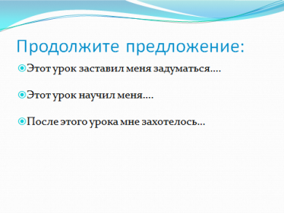
7 | Домашнее задание |  |  |  | По выбору:  1)Если вы хотите узнать, кто же стал друзьями крокодила Гены, прочитайте следующие главы этой книги.  2) Составить своё объявление с предложением дружбы.  3) Научиться выразительно читать текст. |  |  |  |  | СЛАЙД 22  

